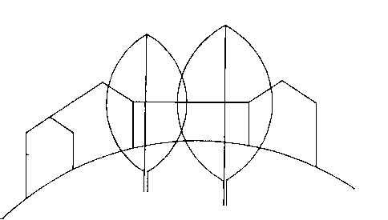
Buchenbergschule
Gemeinschaftsschule

Te.: TelT.: Tel.: 07961/84830

Fax: Fax: 07961/84837
E-Mail: buchenbergschule@ellwangen.de

Buchenbergschule - Pestalozziweg 4 - 73479 Ellwangen

An die Eltern
der Klassen 1-4, sowie 5-10

Aktuelle wichtige Informationen zum Wechselunterricht ab 19.04.2021 und der Corona-Selbsttestung

Wechselunterricht Klassen 1-10

- Ab Montag, 19.04. wird wie vom Kultusministerium angeordnet wieder von Kl. 1-9 Wechselunterricht im bekannten Wochenrhythmus stattfinden. Dabei sollen dieses Mal die Gruppen 2/B – gemischt, ohne Geschwisterkinder - beginnen (Ansage KL).

- Der Unterricht findet in der Regel von der 2.-5. Stunde statt. Es können jedoch Ausnahmen möglich sein (Unterricht in der 1. oder 6. Stunde). Den genauen Plan erhalten Sie von der Klassenlehrerin. Es gibt keinen Nachmittagsunterricht.

- Die verbleibende Zeit benötigen die Lehrkräfte für die Notfallbetreuung und den Fernunterricht.

- Abschlussklassen erhalten über die KL gesonderte Regelungen.

- Die Notfallbetreuung hat für SuS der Klassen 1-7 zu den bekannten Zeiten geöffnet und wird weiter vom Betreuungsverein untersützt. Die SuS der Notfallbetreuung können unter bestimmten Voraussetzungen vormittags den Regelunterricht der jeweils anderen Gruppe besuchen. Die Anmeldungen vom 12.4. bleiben bestehen, neue Teilnehmer müssen ihren Bedarf unter buchenbergschule@ellwangen.de anmelden.

- Der Schulbäcker hat zu den bekannten Zeiten geöffnet, die Mensa ist geschlossen.

- Allgemeine Informationen zur Teststrategie des Landes Baden-Württemberg
und Downloadmöglichkeit unter
https://km-bw.de/,Lde/startseite/sonderseiten/teststrategie-schulen-kitas-ab-april-2021
Anlage 2b auch in Englisch, Französisch, Arabisch, Türkisch
Teststrategie Sekundarstufe (Kl. 5-10)

- In der Sekundarstufe sollen sich die SuS in der Schule unter Aufsicht selbst testen.

- Eltern entscheiden: Mein/e Sohn/Tocher darf in der Schule getestet werden: Dann kann es weiter an der Schule unterrichtet werden: Anlage 2b
Informationen zur Selbsttestung von Schülerinnen und Schülern mittels PoC-Antigen-Test zur Erkennung einer COVID-19-Infektion an der Schule
Ausfüllen und beim ersten Unterrichtstag in die Schule mitgeben

- Eltern entscheiden: Mein/e Sohn/Tochter darf nicht in der Schule getestet werden: Dann kann Ihr Kind nicht derzeit an der Schule unterrichtet werden und hat durchgehend Fernunterricht. Bitte Anlage 2b
Informationen zur Selbsttestung von Schülerinnen und Schülern mittels PoC-Antigen-Test zur Erkennung einer COVID-19-Infektion an der Schule
ausfüllen, ohne Kreuzchen auf Seite 6 ausfüllen und der Schule zukommen lassen.

- Alternative zum Test in der Schule: Gültige Testung (max. 48 Stunden alt) z.B. in der Ellwanger Stadthalle nach Anmeldung https://page.booking-time.com/malteser-now

- Ein Kind ohne Bescheinigung (Anlage 2b) kann nicht zum Unterricht zugelassen werden.

- Allgemeine Informationen und ein Video zum derzeit aktuellen Test finden Sie unter
https://www.roche.de/patienten-betroffene/informationen-zu-krankheiten/covid-19/sars-cov-2-rapid-antigen-test-patienten-n/#anchor-handhabung

